**XX172 *Scheda creata il 3 giugno 2023***

**Descrizione storico-bibliografica**

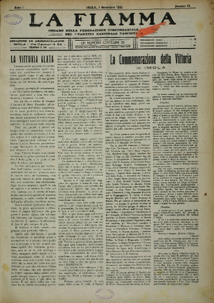La \***fiamma** : organo della Federazione circondariale imolese del Partito nazionale fascista. - Anno 1, n. 1 (1 maggio 1922)-anno 2, n. 34 (agosto 1923). - Imola : Stabilimento tipografico imolese, 1922-1923. – 2 volumi ; 50 cm. ((Settimanale. - ACNP P 76017. - UBO0754925

Autore: [Partito nazionale fascista : Federazione circondariale imolese](https://opac.sbn.it/c/search/opac?groupId=20122&item:5032:Nomi::@frase@=UBOV841738)

Soggetto: Fascismo – Imola <territorio> - Periodici

Albori del fascismo e marcia su Roma

Tra la fine del 1920 e l'inizio del 1921 si rende evidente la crescita del movimento fascista. Benito Mussolini decide di accantonare l'originario programma radical-democratico e utilizzare le squadre d'azione come metodo migliore per attuare la lotta contro i socialisti, in modo particolare contro le organizzazioni radicate nella Valle Padana. Le elezioni politiche del 15 maggio 1921 danno una struttura definitiva a tutta l'azione fascista, mentre con la marcia su Roma (28 ottobre 1922) inizia ufficialmente il cammino di Mussolini verso il regime totalitario.

Il giornale socialista *"La lotta"* e *"La fiamma"*, organo della Federazione circondariale imolese del Partito Nazionale Fascista, pubblicato dall'1 maggio 1922, seguono l'ascesa del partito fascista fino alla sua affermazione.

Ne *"La lotta"* dell'11 aprile e del 2 giugno 1921 è denunciato a Imola il crescente clima di violenza e le dimostrazioni di forza di gruppi fascisti, che provocano anche a un assalto al circolo socialista imolese, avvenuto la sera del 28 maggio, con il ferimento di sette simpatizzanti socialisti.

Nell'uscita del 22 ottobre 1922, il giornale socialista nell'articolo "*La marcia della salvezza"* dichiara l'apprensione e il timore per lo sviluppo fuori dal controllo dell'azione politica fascista e per contro la debolezza del governo Facta, e il 29 ottobre dà notizia della caduta del governo e l'ascesa al potere dei fascisti. *"La Fiamma"*, con l'articolo "*La vittoria alata"* del 7 novembre, parla delle "... memorabili giornate di ottobre..." della marcia su Roma e dell'incarico a Benito Mussolini di formare un nuovo governo, intesi come la vittoria della vita civile italiana, così come nel 1918 c'è stata la vittoria sul fronte militare, e dichiara che "... l'Italia è una grande nazione ..." dal sicuro avvenire sotto la guida del nuovo governo.

<https://bim.comune.imola.bo.it/risorse-online/mostre-sul-web/litalia-unita-nelle-pagine-dei-giornali-imolesi/albori-del-fascismo-e-marcia-su-roma>

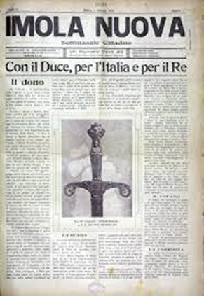\***Imola nuova** : settimanale cittadino. - Anno 1, n. 1 (11 settembre 1923)-anno 2, n. 9 (26 febbraio 1924). - Imola : [s. n.], 1923-1924. – 1 volume ; 51 cm. - UBO2328689

La \***fiamma** : quando un popolo non vive che per il pane finisce per perdere anche quello. - Anno 2, n. 10 (marzo 1924)-anno 5 (1927). - Imola : [s. n.], 1924-1927. – 3 volumi ; 54 cm. ((Settimanale. – Dal 1926 complemento del titolo: settimanale d'Imola. - CFI0704732; UBO2328750

Il \***Santerno** : settimanale d'Imola. - Imola : Stabilimento tipografico imolese, 1927. – 1 volume ; 50 cm. ((Numerazione dei fascicoli progressiva; errori di stampa nella numerazione dei fascicoli - Descrizione basata su anno 5, n. 16 (aprile 1927). - UBO2328955

Soggetto: Imola – Periodici